Giới thiệu sách: Những cuộc phiêu lưu của cậu bé Pinocchio
Hơn 100 năm qua, kể từ khi ra đời, câu chuyện “Những cuộc phiêu lưu của cậu bé Pinocchio” do Carlo Collodi sáng tác đã làm say mê bao thế hệ trẻ em khắp thế giới. Từ nguyên bản tác phẩm, biết bao cuốn sách, bao thước phim về cậu bé Pinocchio đã ra đời ở nhiều quốc gia.
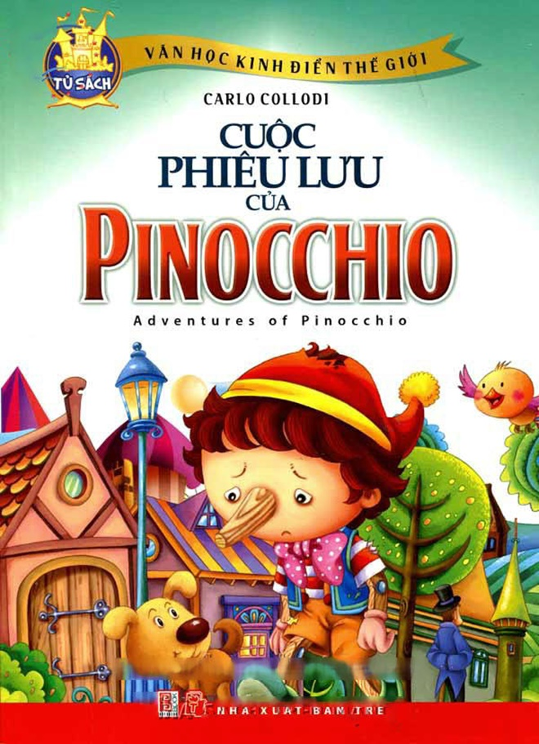
Xưa lắm rồi, ở vùng Tuscany nước Ý có một bác thợ mộc tên là Geppetto. Ngày nọ, sau khi nhặt được một vụn gỗ đẹp, bác chợt nảy ra ý tưởng làm một chú bé bằng gỗ. Khi làm xong, bác lại mong muốn nhiều hơn, ước rằng cậu bé có thể trở thành người. Đêm hôm đó, bà tiên xanh tốt bụng đã nghe thấy lời ước nguyện của bác và quyết định sẽ biến nó trở thành sự thật.
Bác thợ mộc Geppetto đã vô cùng mừng rỡ khi thấy cậu bé người gỗ nhỏ bé của mình bỗng dưng đi lại và nói được. Chỉ đáng buồn thay, Pinocchio là một cậu bé khá nghịch ngợm thường không nghe lời cha, không đi đến nơi về đến chốn mà lại đi theo một người chuyên diễn trò múa rối. Ông ta là Eater - kẻ xấu tính thường xuyên rủ rê cậu bé người gỗ, hứa rằng sẽ làm cho cậu bé trở nên nổi tiếng. Tuy nhiên Eater đã đối xử ngược đãi với Pinocchio. Khi bà tiên hiện lên và hỏi chuyện, cậu bé người gỗ đã nói dối và cái mũi cậu bắt đầu dài ra như một hình phạt cho lời nói dối đó. Lúc này, bà tiên khuyên rằng chỉ việc nói ra sự thật mới có thể giúp mũi cậu ngắn lại. Sau đó, Pinocchio bị rủ rê tới thế giới đồ chơi mặc cho sự ngăn cản của dế Jiminy và bị biến thành lừa. Khi cứu Pinocchio khỏi thế giới đó, Jiminy và cậu bé về nhà và biết rằng ông Geppetto đã đi tìm cậu và bị cá voi nuốt chửng. Pinocchio tìm thấy ông Geppetto và đã cứu sống cha mình. Mặc dù vậy, Pinocchio bị thương và bất tỉnh trong nhiều ngày. Trong lúc bác đang đau buồn thì bà tiên xanh lại hiện ra và cứu Pinocchio tỉnh dậy. Bà còn hóa phép cho chiếc mũi của Pinocchio trở lại bình thường và biến cậu bé người gỗ thành người thật. Pinocchio từ đó trở thành một cậu bé ngoan, sống vui vẻ hạnh phúc với cha mình suốt đời.
Cuốn sách được minh họa bởi chính một họa sĩ người Ý, quê hương của Pinocchio - họa sĩ Tony Wolf - người đã trở nên rất đỗi quen thuộc với độc giả Việt Nam qua bộ “Chuyện rừng”, nay sẽ tiếp tục mang đến cho độc giả những hình ảnh vô cùng sinh động, ngộ nghĩnh về chú bé gỗ Pinocchio.
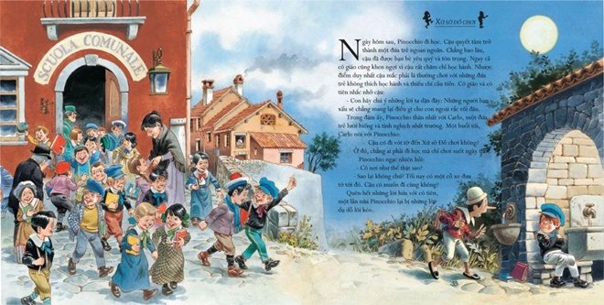
Có thể nói, chính những hình ảnh sống động ấy đã liên kết một chuỗi các tình tiết câu chuyện, tạo nên sức hấp dẫn cũng như sự li kì của chuyến phiêu lưu, khiến cho độc giả có cảm giác như đang được cùng bước vào thế giới của Pinocchio.
Bên cạnh những đường nét minh họa hết sức tinh tế là sự phối màu rất hài hòa, lại được thiết kế trên chất liệu giấy đẹp cùng với kiểu dáng cuốn sách khá độc đáo. Ngoài ra, phần cuối cuốn sách còn dành đôi dòng ngắn gọn kèm một vài minh họa để giúp người đọc hiểu thêm đôi điều về tiểu sử Carlo Collodi - “cha đẻ” của kiệt tác này cũng như bối cảnh và quá trình ra đời tác phẩm.
Với văn phong trong sáng, tự nhiên và lối kể chuyện hài hước, dí dỏm, cuốn sách sẽ tạo cho mọi người sự gần gũi và những xúc cảm đẹp khi cùng sẻ chia với cậu bé Pinocchio những thử thách và khó khăn trên chặng đường trở thành người tốt. “Những cuộc phiêu lưu của cậu bé Pinocchio” không chỉ là một cuốn sách đẹp còn là một cuốn sách hay. Cuốn sách trao đến những thông điệp quý giá về cách cư xử, về lòng hiếu thảo và sự nhân ái, đồng thời, nhắn nhủ với người lớn rằng: trẻ nhỏ dẫu có lúc phạm sai lầm lớn đến đâu nhưng cuối cùng vẫn có thể trở thành người tốt, chỉ cần chúng ta kiên trì dạy dỗ, đặt niềm tin và cho chúng cơ hội!

